Školní rok: | GYMNÁZIUM NÁCHOD | Třída:
Datum: | Laboratorní práce | Protokol č.
Jméno a příjmení: |  | Podpis vyučujícího
Spolupracoval: |  | Podpis vyučujícího

Induktance cívky a kapacitance kondenzátoru

Úkol: Rozhodněte na základě měření, jak závisí kapacitance kondenzátoru a induktance cívky na frekvenci střídavého proudu a ověřte, zda je možno vypočítat tyto hodnoty různými způsoby.

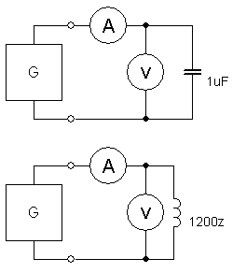
Pomůcky: zdroj střídavého proudu –RC generátor, voltmetr, ampérmetr, přístroj na měření kapacity a indukčnosti, kondenzátor, cívka, vodiče

Postup:
1) Změříme kapacitu kondenzátoru
2) Sestavíme obvod pro měření kapacitance (viz schéma)
3) Nastavíme na zdroji střídavého napětí maximální možné napětí a nejnižší frekvenci. Pak frekvenci postupně zvyšujeme v celém jednom rozsahu generátoru. Měříme proud I procházející kondenzátorem a napětí na kondenzátoru. Zapíšeme naměřené hodnoty do tabulky.
4) Z naměřených hodnot vypočítáme vztahu: X_{C1} = U/I
5) Hodnotu X_{C2} vypočteme ze vztahu$X_{C2} = \frac{1}{ω C}$
Naměřená hodnota C =

f (Hz)
U (V)
I (mA)
X_{C1} (Ω)
X_{C2} (Ω)

6) Stejným způsobem postupujeme v případě měření ověření vtahu pro cívku
X_{L1} = U/I, X_{L2} = ωL,

Naměřená hodnota L =

f (Hz)
U (V)
I (mA)
X_{L1} (Ω)
XL₂ (Ω)

7) Sestrojte grafy závislosti X_{C1} a X_{L1} na frekvenci
8) Závěr:

